**ВОПРОСЫ ДЛЯ ПОДГОТОВКИ К ЭКЗАМЕНУ**

**ПО УЧЕБНОЙ ДИСЦИПЛИНЕ математика**

для обучающихся 1 курса по специальности

15.02.14 Оснащение средствами автоматизации технологических процессов и производств (по отраслям)

**Раздел 1. Геометрия**

**Теоретические вопросы:**

1. Основные понятия и формулы планиметрии.
2. Параллельность и перпендикулярность в пространстве.
3. Координаты в пространстве: декартовы координаты, расстояние между точками, координаты середины отрезка.
4. Векторы в пространстве: определение координат вектора, нахождение координат середины отрезка, определение длины вектора, условия параллельности и перпендикулярности, равенство векторов.
5. Призма (прямая, наклонная, правильная): определение, составляющие, сечения, площадь поверхности, объем.
6. Параллелепипед: определение, свойства, площадь поверхности, объем.
7. Пирамида: определение, виды, свойства, сечения, площадь поверхности, объем.
8. Цилиндр: определение, составляющие, свойства, сечения, площадь поверхности, объем.
9. Конус: определение, составляющие, свойства, сечения, площадь поверхности, объем.
10. Шар: определение, составляющие, свойства, сечения, площадь поверхности, объем.

**Типовые тестовые задания:**

1. Усечённый конус может быть получен вращением…

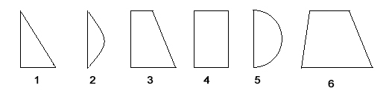

а) 1; б) 2; в) 3; г) 4; д) 5.

2. Цилиндр может быть получен вращением…



а) 1; б) 2; в) 3; г) 4; д) 5.

3. Сечение пирамиды плоскостью, перпендикулярной основанию и проходящей через вершину, есть …

а) прямоугольник; б) треугольник; в) трапеция; г) квадрат.

4. Сечение цилиндра плоскостью, параллельной его образующим, есть …

а) прямоугольник; б) треугольник; в) трапеция; г) квадрат.

5. Сечение конуса плоскостью, параллельной основанию, есть …

а) прямоугольник; б) треугольник; в) трапеция; г) круг.

6. Координаты вектора , если (13; 0; 2) и (0; 2; 13):

а) (13; 2; 15); б) (13; -2; -11); в) (-13; 2; 11); г) (11; -2; -13).

7. Абсолютная величина вектора ( 0; 6; 8) равна…

а) 14; б) 2; в) 10; г) 8.

8. Длина отрезка, соединяющего точки А(2; 0; -1) и К(3; -2; 1), равна …

а) ; б) 3; в) 1; г) .

9. Значение (значения) , при котором векторы  и  перпендикулярны

а) 2; б) -3,6; в) 2 и -3,6; г) -2 и 3,6.

10. Значение (значения) m, при котором векторы и перпендикулярны

а) 2; б) 4; в) 4 и 2; г) -4 и -2.

11. Значения *х* и, при которых векторы  и  коллинеарны

а) ; б) ; в) ; г) .

12. Значения  и , при которых векторы  и  коллинеарны

а) ; б) ; в) ; г) .

13. Высота конуса 6 дм, образующая 10 дм. Площадь боковой поверхности конуса равна …

а) 36 дм; б) 60 дм; в) 80 дм; г) 100 дм

14. Объем цилиндра с радиусом 4м и высотой 3м равен…

а) 48; б) ; в) ; г) .

15. Площадь боковой поверхности правильной четырехугольной пирамиды со стороной основания 8 см и высотой 3 см равна…

а) 24; б) 80; в) 48; г) 144.

16. Площадь полной поверхности куба с ребром 6 см.

а) ; б) ; в) ; г) 100.

17. Апофема правильной четырехугольной пирамиды равна 6см., а боковая грань наклонена к плоскости основания под углом . Объем пирамиды равен

а) 36см; б) 40см; в) 18см; г) 25см.

18. Площадь сферы, если ее диаметр 6 м, равна…

а) 184; б) 184; в) 36; г) 63.

19. Стороны основания прямой треугольной призмы 13 см, 14 см, 15 см. Длина бокового ребра – 10 см. Объём призмы равен …

а) ; б) ; в) ; г) .

**Раздел 2. Алгебра и начала анализа**

**Теоретические вопросы:**

1. Функции и их свойства.
2. Корень n-ой степени и его свойства.
3. Степень с рациональным показателем и её свойства.
4. Синус, косинус, тангенс и котангенс числового аргумента.
5. Формулы тригонометрии.
6. Тригонометрические функции, свойства и графики. Обратные тригонометрические функции.
7. Понятие логарифма и его свойства.
8. Показательная функция, её свойства и график.

9. Логарифмическая функция, её свойства и график.

10. Иррациональные уравнения.

11. Показательные уравнения и неравенства.

12. Логарифмические уравнения и неравенства.

13. Производная функции.

14. Геометрический и физический смысл производной.

15. Таблица производных.

16. Правила вычисления производных.

17. Необходимо условие возрастания и убывания функции.

18. Необходимое и достаточное условие экстремума функции.

19. Первообразная. Основное свойство первообразных.

20. Правила нахождения первообразных. Таблица первообразных.

21. Интеграл.

22. Вычисление площади плоских фигур с помощью определённого интеграла.

**Типовые тестовые задания:**

1. Значение выражения  равно …

а) 25; б) 125; в) 5; г) .

2. Значение выражения  равно …

а) 15; б) 60; в) 30; г) 18.

3. Значение выражения  равно …

а) 21; б) 3,5; в) 13; г) 2,1.

4. Значение выражения  равно …

а) 6; б) 12; в) 10; г) 18.

5. Значение выражения  равно …

а) ; б) 12; в) 0; г) 6.

6. Решение уравнения 

а) -2; б) -2 и 3; в) -3; г) 3.

7. Решение уравнения 

а) 1 и -2; б) 2; в) -2; г) 1.

8. Значение выражения  равно …

а) 9; б) 5; в) 4; г) 3.

9. Значение выражения  равно …

а) 2; б) 4; в) 3; г) 6.

10. Значение выражения  равно …

а) 10; б) 9; в) 4; г) 0.

11. Значение выражения 

а) -1; б) 4; в) -4; г) 3.

12. Значение выражения  равно …

а) ; б) 7; в) ; г) 0.

13. График функции, заданной формулой .

а) б) в) г)

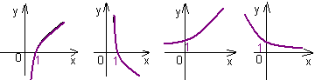

14. График функции, заданной формулой .

а) б) в) г)



15. График функции, заданной формулой .

а) б) в) г)



16. График функции, заданной формулой .

а) б) в) г)



17. Функция, график которой изображён на рисунке

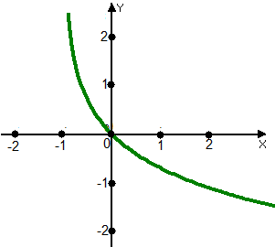

а) ; б) ; в) ; г).

18. Функция, график которой изображён на рисунке

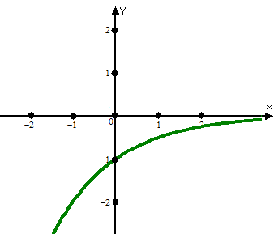

а) ; б) ; в) ; г).

19. Функция, график которой изображён на рисунке

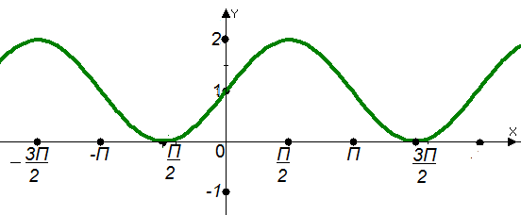

а) ; б) ; в) ; г) .

20. Выберите функцию, график которой изображён на рисунке

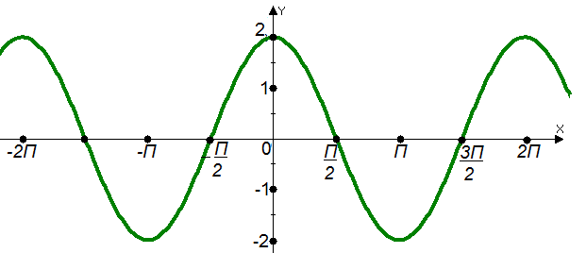

а) ; б) ; в) ; г) .

21. Корень уравнения .

а) 2; б) -1; в) ; г) 0.

22. Корень уравнения .

а) -1; б) 1; в) 2; г) 0.

23. Решение уравнения .

а) -1; б) 1; в) 2; г) 0.

24. Решение уравнения .

а) -1; б) 1; в) 2; г) 0.

25. Решение неравенства .

а) (-;-3); б) (-;-3]; в) [-3;+); г) .

26. Решение неравенства .

а) (-;-2); б) (-2;+); в) (4;+); г) (-;4).

27. Решение неравенства .

а) (-;-1]; б) (-;-3]; в) [-3;+); г) [-1;+).

28. Решение неравенства .

1) (-;1]; 2) (-;-1]; 3) (1;+; 4) [1;+).

29. Корень уравнения  равен …

а) 5; б) -4; в) -5; г) 4.

30. Корень уравнения  равен …

а) -1; б) -4; в) -5; г) 1.

31. Корень уравнения  равен …

а) -1; б) 4; в) -3; г) 3.

32. Корень уравнения  равен …

а) -1; б) 4; в) -3; г) 3.

33. Решением неравенства loglog5 является промежуток …

а) ; б) ; в) ; г) .

34. Решением неравенства log 1 является промежуток …

а) ; б) ; в) ; г) .

35. Решением неравенстваlog 1 является промежуток …

а) ; б) ; в) ; г) .

36. Решением неравенства loglog является промежуток …

а) ; б) ; в) ; г) .

37. Область определения функции 

а) ; б) ; в) ; г) .

38. Область определения функции 

а) ; б) ; в) ; г) .

39. Область определения функции 

а) ; б) ; в) ; г) .

40. Область определения функции у =

а) ; б) ; в) ; г) .

41. Значение .

а) - б) ; в) -; г) .

42. Значение .

а) - б) ; в) -; г) .

43. Значение .

а) ; б) ; в) -; г) -.

44. Значение .

а) -; б) ; в) -; г) .

45. Значение выражения .

а) 0; б) 1; в) ; г) .

46. Значение выражения .

а); б) -; в) -; г) .

47. Значение выражения .

а) ; б) ; в) - 1; г).

48. Значение выражения .

а); б) -; в) -; г) .

49. Вид функции  после приведения к функции угла 

а) -cos; б) cos ; в) -sin; г) sin.

50. Вид функции  после приведения к функции угла 

а) ; б) ; в) ; г) .

51. Вид функции  после приведения к функции угла 

а) ; б) ; в) ; г) .

52. Вид функции  после приведения к функции угла 

а) -cos; б) cos ; в) -sin; г) sin.

53. Производная функции .

а); б) ;

в) ; г) .

54. Производная функции .

а) б) 

в) ; г) 

55. Производная функции .

а) ; б) 

в)  г) 

56. Производная функции **.**

а) ; б) ;

в) ; г) .

57. Производная функции **.**

а) ; б) ;

в) ; г) .

58. Производная функции .

а) ; б) ; в) ; г) .

59. Производная функции **.**

а) ; б) ; в) ; г) .

60. Производная функции **.**

а) ; б) ;

в) ; г) .

61. Производная функции 

а); б) ; в) ; г) .

62. Тангенс угла наклона касательной 

а) -3; б) 3; в) 6; г) -6.

63. Тангенс угла наклона касательной 

а) -2; б) 2; в) 9; г) 1.

64. Тангенс угла наклона касательной 

а) -5; б) 5; в) 1; г) -1.

65. Точка максимум функции .

а) 1; б) -1; в) -2; г) 2.

66. Точка минимума функции .

а) -1; б) 1; в) 6; г) -2.

67. Минимум функции .

а) 56; б) 28; в) 7; г) 0.

68. Максимум функции .

а) -3; б) 3; в) -4; г) 0.

69. Критические точки функции .

а)  б) ; в)  г) 

70. Критические точки функции .

а)  б) x =1; в) x = -1; г) 

71. Общий вид первообразной функции 

а) ; б) ;

в) ; г) .

72. Общий вид первообразной функции .

а) ; б) ;

в) ; г) .

73. Общий вид первообразной функции 

а) ; б) ;

в) ; г) .

74. Общий вид первообразной функции  на промежутке .

а) ; б) ;

в) ; г) .

75. Интеграл .

а) ; б) ; в) ; г) .

76. Интеграл .

а) 1; б) 0,5; в) 1,5; г) 2.

77. Интеграл .

а) 1; б) ; в) 4; г) .

78. Площадь фигуры, ограниченной линиями , , , 

а) ; б) ; в) ; г) .

79. Площадь фигуры, ограниченной линиями , , .

а) ; б) ; в) ; г) .

**Раздел 3. Комбинаторика, теория вероятностей и статистика**

**Теоретические вопросы:**

1. Выборка.
2. Факториал.
3. Размещения, перестановки и сочетания без повторений и с повторениями.
4. Виды событий: случайные, невозможные, достоверные, совместные, несовместные, независимые, противоположные.
5. Вероятность. Свойства вероятностей.
6. Числовые характеристики выборок.
7. Элементы математической статистики.

**Типовые тестовые задания:**

1. Значение .

а) 6; б) 8; в) 12; г) 10.

2. Значение .

а) 24; б) 6; в) 12; г) 4.

3. Значение .

а) 12; б) 20; в) 10; г) 24.

4. Значение .

а) 9; б) 3; в) 8; г) 6.

5. Совет колледжа состоит из семи студентов. Количество различных вариантов выбора председателя совета, его заместителя и секретаря равно …

а) 720; б) 240; в) 210; г) 5040.

6. Количество различных вариантов выбора 3 лиц в совет колледжа из группы, в которой учится 12 человек, равно …

а) 720; б) 220; в) 210; г) 5040.

7. Каждая буква слова МАТЕМАТИКА написана на разных карточках. Количество различных способов переставить эти буквы равно …

а) 10540; б) 40320; в) 5040; г) 151200.

8. Вероятность того, что второй парой по расписанию будет математика, равна 0,97. Вероятность того, что математику отменят, равна ...

а) 1; б) 0,9; в) 0,03; г) 0,3.

9. Вероятность выпадения 4 очков при одном бросании игрального кубика равна …

а) ; б) ; в) ; г) 1.

10. Вероятность выпадения 7 очков при одном бросании игрального кубика равна …

а) 1; б) 0,9; в) 0,5; г) 0.

11. Случайная величина *Х* задана рядом распределения

|  |  |  |  |  |
| --- | --- | --- | --- | --- |
|  | -1 | 1 | 2 | 3 |
|  | 0,4 | 0,2 | 0,1 | 0,3 |

Математическое ожидание равно …

а) 0,5; б) 0,6; в) 0,9; г) 1,3.

12. Случайная величина *Х* задана рядом распределения

|  |  |  |  |  |
| --- | --- | --- | --- | --- |
|  | -1 | 0 | 1 | 2 |
|  | 0,4 | 0,2 | 0,1 | 0,3 |

Математическое ожидание равно …

а) 0,5; б) 0,6; в) 1; г) 0,3.

13. Результаты опроса 20 студентов 2 курса приведены в таблице:

|  |  |  |  |
| --- | --- | --- | --- |
| Ответ | «ДА» | «НЕТ» | и «ДА», и «НЕТ» |
| Количество учащихся | 10 | 6 | 4 |

Частота появления ответа «ДА» равна …

а) ; б) ; в) ; г) .

14. Результаты контрольных работ 30 учащихся приведены в таблице:

|  |  |  |  |  |
| --- | --- | --- | --- | --- |
| Оценка | 2 | 3 | 4 | 5 |
| Количество учащихся | 5 | 12 | 8 | 5 |

Частота появления оценки «5» равна ...

а) ; б) ; в) ; г) .

**СПИСОК ЛИТЕРАТУРЫ И ИСТОЧНИКОВ**

**Основная литература:**

1. Башмаков М.И. Математика (базовый уровень). 10 класс. – М.: Дрофа, 2017.

2. Башмаков М.И. Математика (базовый уровень). 11 класс. – М.: Дрофа, 2017.

3. Погорелов А.В. Геометрия. 10-11кл. – М.: Просвещение, 2018.

4. [www.fcior.edu.ru](http://www.fcior.edu.ru)

5. [www.schol-collection.edu.ru](http://www.schol-collection.edu.ru)

**Дополнительная литература:**

1. Алимов Ш.А. и др. Математика: алгебра и начала математического анализа, геометрия. 10-11 классы. – М.: Просвещение, 2017.

2. Геометрия. 10 (11) кл./ Атанасян Л.С. и др.– М.: Просвещение, 2017.